
ПРОЕКТ
«Школа Активного Гражданина»

Быть достойным гражданином Республики Беларусь
–
значит знать и уважать историю своей страны,
белорусского народа

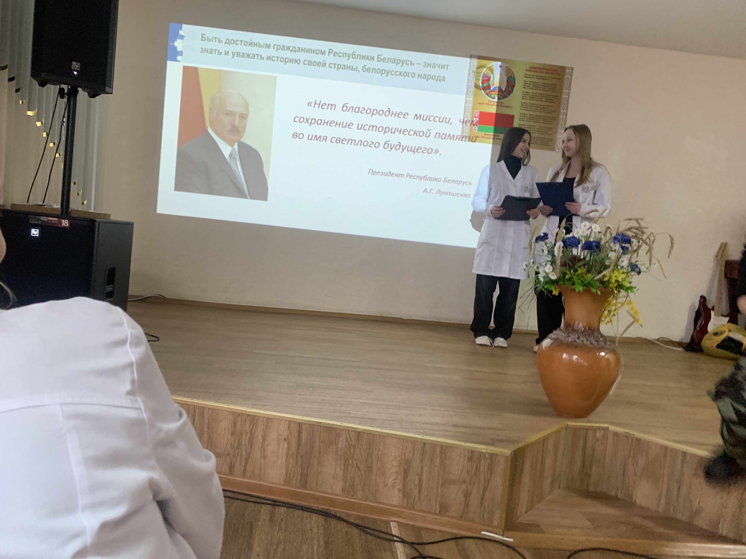
В рамках проведения мероприятий, Республиканского информационно- образовательного проекта «Школа Активного Гражданина» в 2025/2026 учебном году, к приуроченной теме «Я достойный гражданин Республики Беларусь» проведено мероприятие с учащимися групп СД-2-1 и СД-2-2.
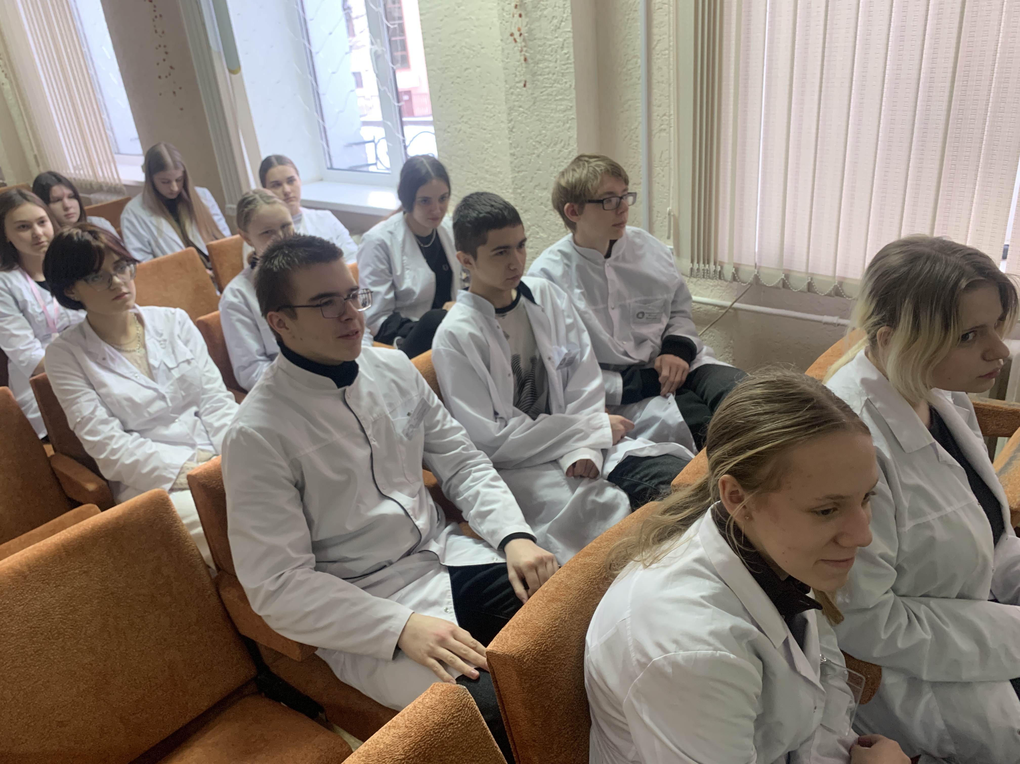
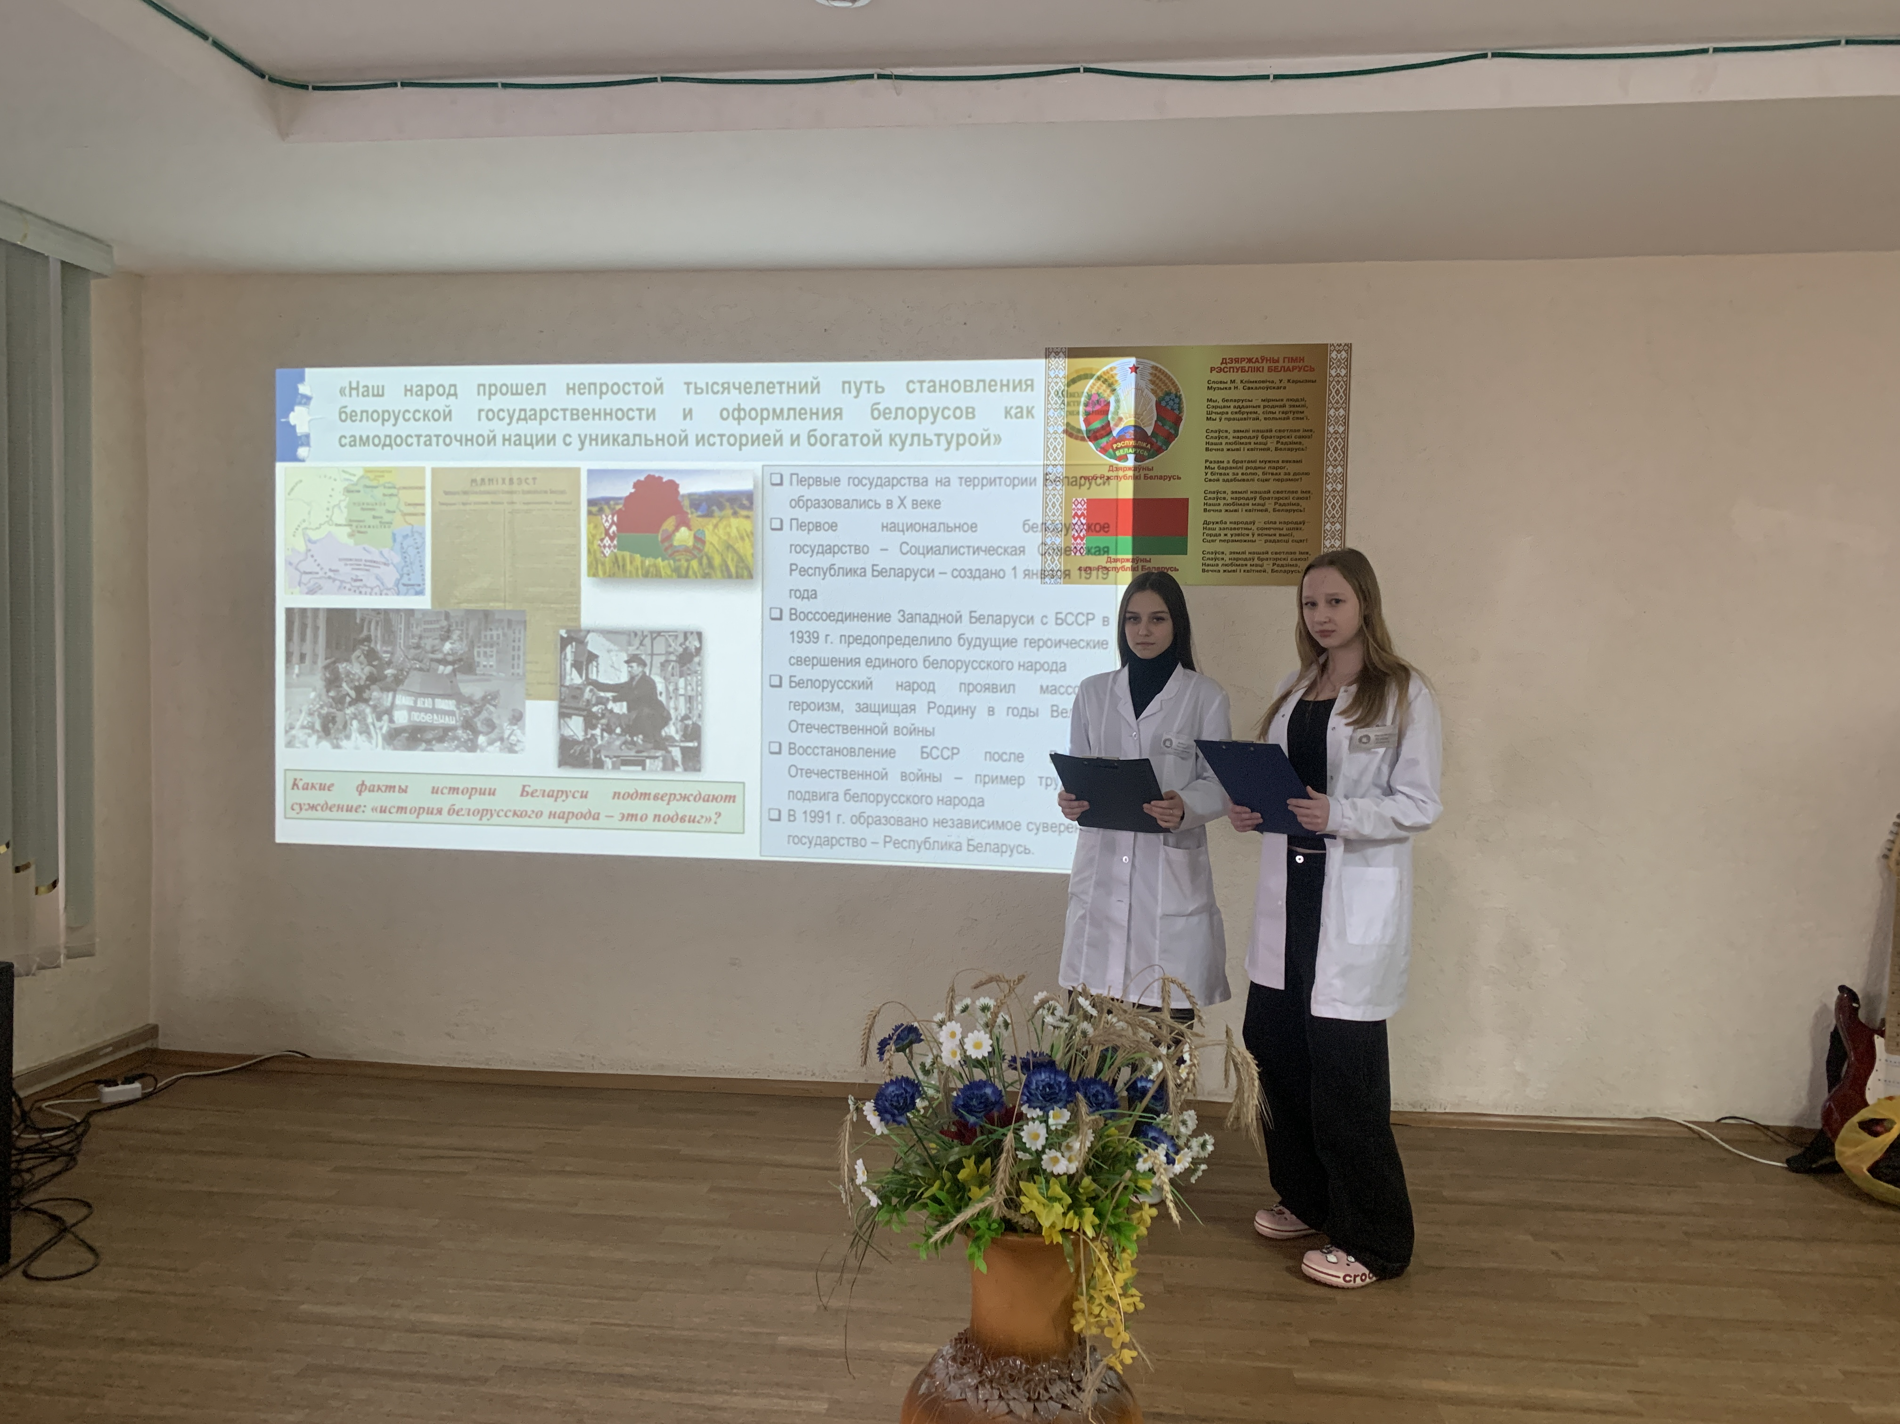
На проекте обсудили цитаты Президента Республики Беларусь Александра Григорьевича Лукашенко по темам: Белорусы гордятся тем, что являются продолжателями тысячелетней истории славян;
Вся история белорусского народа – подвиг;
Память о Великой Отечественной войне – часть национальной идеи;
Память о Великой Отечественной войне – вопрос национального достоинства белорусского народа;
О Дне народного единства;
День Независимости – это праздник, который имеет фундаментальное значение для белорусов.
В процесс обсуждения вопросов были вовлечены все учащиеся.

24.12.2025 год

